БОРИС АЛЕКСЕЕВИЧ КОРОЛЕВ
Нижний Новгород… Город, в котором я живу. Здесь так много красивых домов, исторических памятников, старых улиц. А сколько замечательных людей, которые внесли свой вклад в историю города и оставили в ней незабываемый след! Об одном из таких людей мне и хочется рассказать. Это великий хирург Борис Алексеевич Королев. Он родился 7 декабря 1909 г. в Казани. Отец — Королев Алексей Николаевич (1882-1970). Мать — Баркова Варвара Михайловна (1883-1964). Б.А. Королев продолжил медицинскую династию, основанную его отцом. В 1929 г. Б.А. Королев окончил школу им. Герцена, и принял решение посвятить себя медицине. В этом же году открылся медицинский факультет Нижегородского университета. По окончании института Б.А. Королев был призван в армию в качестве полкового врача Нижегородской дивизии тета, студентом которого и стал Б. Королев.
Обстоятельства сложились так, что с молодых лет его окружали уже состоявшиеся и будущие светила медицины: в одной группе с ним учились будущий академик и президент АМН СССР Н.Н.Блохин, выдающийся хирург-травматолог М.В.Колокольцев.
В годы Великой Отечественной войны Б.А. Королев, в дополнение к своей основной работе, был ведущим хирургом-консультантом двух эвакогоспиталей, научным консультантом станции переливания крови. Напряженная хирургическая работа сочеталась с научными исследованиями, итогом которых стала кандидатская диссертация, защищенная в 1944 г. В 1951 г. Б.А. Королев защитил докторскую диссертацию и стал мечтать о самостоятельной работе. Когда в этом же году Б.А. Королев приступил к работе в больнице, коллектив состоял в основном из молодых врачей. Обучая их, Борис Алексеевич создавал свою школу. Он работал днем и ночью, консультировал и оперировал экстренных больных.
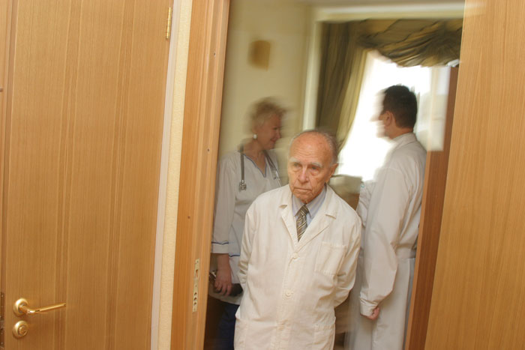Потомственный доктор Борис Королев с детства мечтал стать хирургом. Свою первую операцию на сердце он провел в 1952-м, а буквально через три года эти операции стали его повседневной работой. В дальнейшем главным направлением работы Б.А. Королева стала хирургия сердца. Всего врачебной, научной, педагогической работе Б.А. Королев отдал 70 лет. Ему присвоено звание Почетного гражданина Н.Новгорода (1976 г.) и Почетного гражданина Нижегородской области (1999 г.). Б.А. Королев дважды становился лауреатом премии Нижнего Новгорода. В 2004 г. Б.А. Королев удостоен премии «Призвание», присуждающейся лучшим врачам России в номинации «За верность профессии» с получением диплома и статуэтки «Золотые руки врача».
Конец 2009 года ознаменовался для нижегородцев исторической датой – 100-летием со дня рождения Почетного гражданина Нижнего Новгорода и Нижегородской области, Заслуженного деятеля науки, Героя Социалистического Труда, Почетного профессора НГМА, академика Бориса Алексеевича Королева, патриарха кардиохирургии в нижегородской и отечественной медицине.
Высказывание Королева: «Я воспринимаю хирургию как служение людям» - подтверждается всей насыщенной творчеством, раздумьями и достижениями жизнью академика, внесшего неоценимый вклад в развитие и прогресс научной и практической хирургии».
Невозможно переоценить вклад академика Королева в развитие кардиохирургии и анестезиологии; тысячи россиян обязаны ему жизнью и здоровьем. Двадцать тысяч жизней он спас своими собственными руками! В двадцать тысяч семей благодаря ему вернулась радость! В клинику Королева ехали люди со всей страны. Пройти стажировку в его школе кардиохирургов мечтали не только российские, но и зарубежные врачи. Он много работает и мало отдыхает, потому что уверен: руки хирурга требуют постоянной практики. На его счету 11 авторских свидетельств на разработку новых хирургических методов. Удивительно, но он помнит всех своих пациентов. В его клинике вспоминают случай, когда к Королеву на консультацию приехала женщина, которую оперировали более десяти лет назад. Борис Королев не только сразу же вспомнил имя пациентки, но и многие подробности из истории ее болезни. За отпущенный ему век жизни он стал хирургом мирового уровня, ученым новатором, создателем нижегородской кардиохирургии. Но за этими вершинами стояла ежедневная работа неутомимого труженика, организатора и общественника, неуклонный рост профессионального мастерства, творческий подход к организации врачебного дела и постоянное преодоление всяческих трудностей и препятствий.

Начиная с 1910 года уже пять поколений в семье Королевых дают клятву Гиппократа. Из 42 членов семьи 28 человек посвятили себя врачебной деятельности. Вместе с профессией от отцов к детям переходят их фамильные черты – трудолюбие, скромность, порядочность и упорство в достижении цели. В 2008 году Королевы стали лауреатами в номинации «Династия».
Борис Алексеевич Королев был удостоен звания и мантии Мэтра медицины. Вручение происходило в торжественной обстановке в одном из залов храма Христа Спасителя. Из династии Королевых присутствовало 16 человек. В 1971 году ушел из жизни основатель династии Королевых Алексей Николаевич Королев (отец Бориса Алексеевича). Но на лечебном факультете Медицинской Академии учится правнук Бориса Алексеевича Королева. Как и основателя династии, его зовут Алексей Королев.
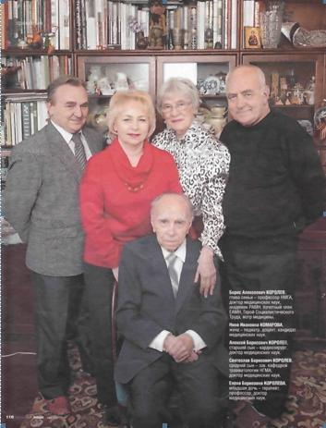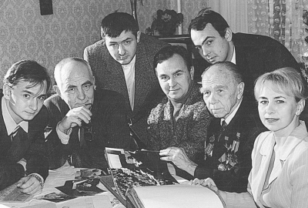
В настоящее время нет в живых и академика Королева, и его старшего сына Алексея Борисовича. Но жизнь продолжается! Мне особенно приятно, что я лично знакома с правнучкой великого хирурга – Наташей Королевой, которая сейчас учится в школе № 8 Нижнего Новгорода и в будущем получит профессию врача. Нижегородская врачебная династия Королевых и дальше будет приумножать славу Нижнего Новгорода!
Холина Аня, 5 «А» класс , школа № 14, Нижний Новгород

